药物临床试验运行全过程流程图

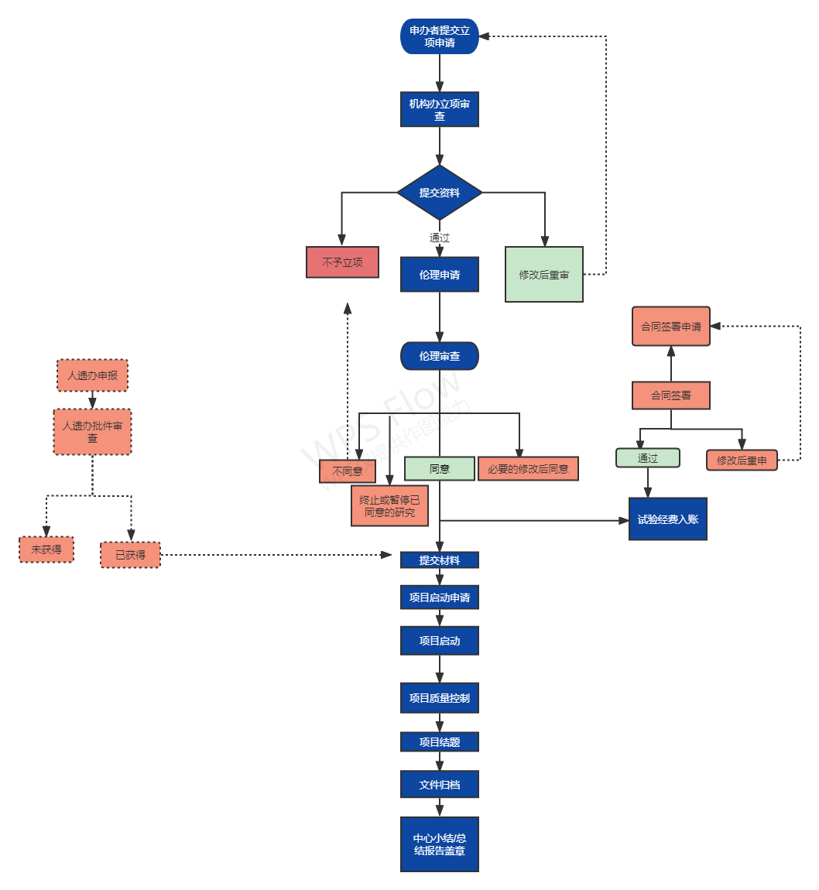

临床试验立项申请表
机构受理日期：（机构填写） | 机构受理编号：（机构填写）
申请状态： □初审 □修正后复审
该研究方案是否被其他机构拒绝或否决过？ □是 □否
该研究方案是否曾被暂停或者终止过？ □是 □否
承担科室 |  |  | 主要研究者
科室联系人 |  |  | 联系电话
多中心试验 | □是 □否
组长单位 |  |  | 组长单位  主要研究者
试验设计  总例数 |  |  | 本中心拟承担例数
本中心计划  开始时间 |  |  | 本中心计划  完成时间
试验设计 | □随机 □非随机 □对照 □非对照 □单盲 双盲 □开放
试验分期 | □生物等效性 □药代动力学 □人体耐受性 □II期 □III期 □IV期  □国际多中心 □进口注册 □其他:
试验药物 | 药物类别： □化药 类 □生物制品 类 □中药、天然药物 类  其他:  NMPA批件号：
试验药物 | 药物发放方式： □IVRS □IWRS □常规 □其他
试验药物 | 试验药物名称： 是否免费：□是 □否  规格： 用法用量: 贮藏条件： 运输条件：
试验药物 | 是否涉及对照药: □是 否  对照药物名称： 是否免费：□是 □否  规格： 用法用量: 贮藏条件： 运输条件：  生产厂家: 是否原研: □是 □否
试验药物 | 是否涉及安慰剂: 是 □否  安慰剂规格： 用法用量: 贮藏条件： 运输条件：
试验药物 | 是否涉及补救药物: □是 □否  补救药物规格： 用法用量: 贮藏条件： 运输条件：
辅助科室  检查项目 | 有无特殊要求：
实验室  检测方式 | □ 本中心检测项目：  □ 中心实验室检测项目：  中心实验室名称： 地址： 联系方式：  □ 本中心离心（是否低温离心： □是 □否）；  □ 本中心低温保存（请备注要求： ）
是否涉及基因学研究等人类遗传资源  收集、保藏、研究开发 | □是→ 是否涉及人类遗传资源出境：□是  □否  样本类型：  检测项目：  实验室名称：  地址：  □否
是否涉及生物样本出境 | □是→ 样本类型：  检测项目：  实验室名称：  地址：  □否
是否需要取得中国人类遗传资源管理办公室批件：□是 □否
申办者：  申办者固定电话：  申办者项目经理姓名、手机号:  申办者监查员姓名、手机号: |  | CRO:  CRO固定电话：  CRO项目经理姓名、手机号:  CRO监查员姓名、手机号:
SMO:
SMO固定电话:
SMO项目经理姓名、手机号：
CRC研究助理姓名、手机号:
申办者声明
我保证以上信息真实准确，并负责该临床试验全过程中的质量保证，承诺该临床试验数据真实可靠，操作规范，符合NMPA《药物临床试验质量管理规范》(GCP) 要求。如有失实，愿意承担相关责任。

申办者代表签字： 年 月 日
申办者盖章
CRO声明
我保证以上信息真实准确，并负责该临床试验全过程中的质量保证，承诺该临床试验数据真实可靠，操作规范，符合NMPA《药物临床试验质量管理规范》(GCP) 要求。如有失实，愿意承担相关责任。

CRO代表签字： 年 月 日
CRO盖章

以下由专业科室填写
主要研究者声明
我保证以上信息真实准确，并负责该临床试验全过程中的质量保证，承诺该临床试验数据真实可靠，操作规范，符合NMPA《药物临床试验质量管理规范》(GCP) 要求。本人承诺本研究团队人员与该项目无利益冲突。如有失实，愿意承担相关责任。

主要研究者签字： 年 月 日

专业科室评估：
1. 研究团队人员组成是否符合要求： □是，□否
2. 制度和SOP是否具有可操作性： □是，□否
3. 设施条件是否符合项目要求：□是，□否
4. 临床病例数量是否满足计划入组要求：□是，□否
5. 专业负责人与PI是否愿意承接：□是，□否
6. 研究团队是否有能力及时间承接该项目：□是，□否
7. 目前科室承担的与试验药物相同的在研项目：□无，□1项，□2项，□2项以上
8. 主要研究者在研临床试验项目：□无，□1项，□2项，□3项，□3项以上

评估意见：□同意，□不同意
主要研究者签字： 年 月 日
机构审查结论：
□ 同意递交伦理，受理号：
□ 不同意递交伦理，原因：
机构办负责人签名： 日期：

机构递交信
绵阳市中医医院药物临床试验机构办公室：
由 申办的“
”的临床研究。现递交资料（详见资料清单）供机构办公室审核备案/批准。

申办者/主要研究者：
日期：

药物临床试验立项递交资料清单

提交药物临床试验机构办公室资料 |  |  | 文件形式 | 备注
1 | 递交信 |  | 原件
2 | 药物临床试验立项申请表 |  | 原件/盖章
3 | 委托函 | 申办者委托本中心 | 申办方盖章 | 根据实际情况，选择一种
4 | 委托函 | 申办者委托CRO  及CRO委托本中心 | 申办方盖章CRO盖章 | 根据实际情况，选择一种
5 | NMPA批件/通知书/备案证明（三选一） |  | 申办方盖章
6 | 中国人类遗传资源管理办公室批件 |  | 申办方盖章
7 | 组长单位伦理批件、成员表、签到表（包含初始审查及修正案） |  | 盖章
8 | 申办者  资质 | 申办者资质文件（营业执照） | 申办方盖章
9 | 申办者  资质 | 生产许可证（在有效期内） | 申办方盖章
10 | 申办者  资质 | GMP证书（在有效期内） | 申办方盖章
11 | 申办者  资质 | 进口药品注册证 | 申办方盖章
12 | CRO资质文件（在有效期内） |  | CRO盖章
13 | SMO资质文件（在有效期内） |  | SMO盖章
14 | 中心实验室资质（营业执照、检测资质证明、室间质评证书、委托函） |  | 盖章
15 | 试验方案 (方案PI签名及日期) |  | 申办方盖章
16 | 研究者手册 |  | 申办方盖章
17 | 知情同意书（样表） |  | 盖章
18 | 病例报告表（样表） |  | 盖章
19 | 药检  报告 | 试验药物药检报告 | 申办方盖章
20 | 药检  报告 | 对照药物药检报告 | 申办方盖章
21 | 药检  报告 | 安慰剂药检报告 | 申办方盖章
22 | 药检  报告 | 其他药检报告 | 申办方盖章
23 | 药品说明书 |  | 盖章
24 | 试验用药物及其他试验相关材料的说明（若在试验方案或研究者手册中未说明均给予妥当的贮存、包装、分发和处置） |  | 盖章
25 | 进口药注册证、通关证及相关文件 |  | 盖章
26 | 受试者使用文件 | 受试者招募广告（样表） | 盖章
27 | 受试者使用文件 | 受试者日记卡（样表） | 盖章
28 | 受试者使用文件 | 受试者调查问卷（样表） | 盖章
29 | 受试者使用文件 | 受试者评分表（样表） | 盖章
30 | 受试者使用文件 | 受试者联络卡（样表） | 盖章
31 | 受试者使用文件 | 受试者须知（样表） | 盖章
32 | 受试者使用文件 | 其他应用于受试者文件（样表） | 盖章
33 | 受试者保险的证明文件（若无，请提供说明） |  | 盖章
34 | 主要  研究者  资质 | 主要研究者简历（需签名及注明日期） | 原件
35 | 主要  研究者  资质 | 主要研究者利益冲突声明 | 原件
36 | 主要  研究者  资质 | 主要研究者保密承诺 | 原件
37 | 主要  研究者  资质 | 主要研究者GCP证书、医师资格证、执业证等 | 复印件
38 | 本中心参与研究的研究者名单（姓名、职称、是否有GCP培训证书） |  | 原件
39 | 多中心研究单位一览表 |  | 盖章
40 | CRA资质文件（委派函、个人简介、身份证复印件、GCP证书复印件） |  | 盖章
41 | PM资质文件（委派函、个人简介、身份证复印件、GCP证书复印件） |  | 盖章
42 | 前期重要文件：所有以前其他机构、伦理委员会或管理部门对申请研究项目的重要决定的说明，应提供以前否定结论的理由 |  | 盖章
43 | 其他文件 |  | 盖章
备注：
1.立项审核过程中，本机构可要求提供上述以外的资料和信息。
2.所有文件提交纸质版及电子版各一份。
3.电子版资料发送至邮箱： mygcp918@126.com
4.纸质版资料邮寄地址：四川省绵阳市涪城区涪城路14号绵阳市中医医院。
5.GCP机构办公室秘书联系电话：0816-2207768；15681932263。

资料接收回执

机构办公室已收到上述资料。

绵阳市中医医院药物临床试验机构办公室
接收人：
日期：

利益冲突声明

临床试验项目：
申办者：
CRO（如有）：
本人作为该临床试验项目的主要研究者，同意参加绵阳市中医医院临床试验项目，承诺如下：
- 当与项目存在以下利益冲突，我将主动向机构和伦理委员会声明：
- 存在与申办者之间购买、出售、出租、租借任何财产或不动产的关系；
- 存在与申办者之间的雇佣与服务关系，或赞助关系，如受聘公司的顾问或专家，接受申办者提供的科研基金、礼品、仪器设备、顾问费等；
- 存在于申办者之间授予任何许可、合同与转包合同的关系，如专利许可，研究成果转让等；
- 存在于申办者之间的投资关系，如购买申办者公司的股票；
- 本人的配偶、子女、父母与研究项目申办者存在经济利益、担任职务或本人与研究项目申办者之间有直接的家庭成员关系；
- 接受医院相关部门、药品监督管理部门的监督与检查。
- 如果我发现工作中存在任何可能导致与管理或参与的试验项目存在利益冲突的情况，我将向机构和伦理委员会报告，以便采取恰当的措施进行处理。
签 名： | 日 期：

